实验五
循环结构程序设计
姓 名 吴成兵
（惠州学院计算机科学系网络工程专业2013级01班）
指导老师：黄震
提交日期：2015年11月09日

以下为指导教师的评语及评分：

评 分
教 师
日 期

实验五
循环结构程序设计
学 生 姓 名 吴成兵
（惠州学院计算机科学系网络工程专业2013级01班）
指导老师： 黄震

一、实验目的
（学习辅导教材上有）
二、实验内容

第一题
#include<stdio.h>
int main()
{
char c;
int i=0,j=0,k=0,h=0;
printf("统计字母、空格、数字和其他字符个数\n\n");
printf("请输入一串东东，回车结束\n");
//循环
scanf("%c",&c);
while(c!='\n')
{if('A'<=c&&c<='Z'||'a'<=c&&c<='z')
i++;
else if(c==' ')
j++;
else if(48<=c&&c<='9')
k++;
else h++;
scanf("%c",&c);
}
//结果
printf("字母的个数是：%d\n",i);
printf("空格的个数是：%d\n",j);
printf("数字的个数是：%d\n",k);
printf("其他字符的个数是：%d\n",h);
return 0;
}
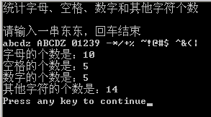

第二题

#include<stdio.h>
int main()
{
int a,b,one,two,three;
printf("求水仙花数\n\n");
printf("水仙花数:\n");
printf("****************************\n");
//循环所有三位数
for(a=100;a<1000;a++)
{ //取出三个数字
three=a/100;
two=(a-100*three)/10;
one=a%(100*three+10*two);
b=three*three*three+two*two*two+one*one*one;
//判断是不是水仙花数
if(a==b)
printf("* %d *",a);
}
printf("\n****************************\n\n");
return 0;
}
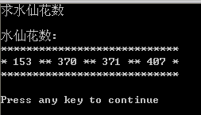

第三题

#include<stdio.h>
int main()
{
int a,n=1;
char c;
printf("猴子吃桃问题\n\n");
printf("%c%C%C%C\n",6,6,6,6);
for(a=1;a<10;a++)
{
n=2*n+2;
}
printf("猴子摘了%d个\n",n);
printf("%c%C%C%C\n\n",6,6,6,6);
return 0;
}
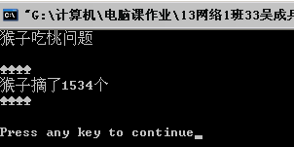

第四题

#include<stdio.h>
int main()
{
float x;
2*x*x*x-4*x*x+3*x-6==0;
printf("%6.2f\n",x);
return 0;
} 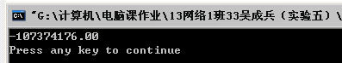

三、实验体会
算法要自己想，再推出程序。如果只copy答案一点也没用，不能发现许许多多的细节错误，也不能有所收获。
请认真写，必须是真实的体会

注：提交实验文件名格式：
年级班级2位学号姓名（实验一）.rar
例如：11计算机01班01张三（实验一）.rar

然后统一提交给班长或学习委员，存放于文件夹：11计算机01班
压缩成：11计算机01班.rar 后发给任课老师。

